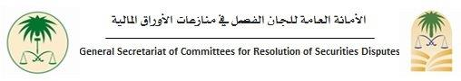
تعهد

أقر أنا الموقع اسمي أدناه، بأنني لست موظفاً حكومِياً ()، ولا أباشر الوكالة في ثلاث قضايا عن ثلاثة أشخاص متعددين في أي جهة قضائية أو شبه قضائية ، وفي حالة مخالفتي لذلك، فإنني استحق العقوبة المنصوص عليها في المادة السابعة والثلاثين من نظام المحاماة ().

المقر بما فيه:
الاسم : ................................................................
رقم الهوية الوطنية: ..........................................
التوقيع: ................................................................
التاريخ: ................................................................

() نصت الفقرة (3) من المادة الثامنة عشرة من اللائحة التنفيذية لنظام المحاماة على أنه "يشترط في الوكيل، المشار إليه في الفقرة (أ) من هذه المادة: أن يكون سعودي الجنسية، وألا يكون موظفاً في الدولة".
⁽⁾ المادة السابعة والثلاثون من نظام المحاماة: "يُعاقب بالسِّجن مُدة لا تزيد على سنة أو بغرامة لا تقِل عن (30.000) ثلاثين ألف ريال، أو بِهما معاً: - الشخص الذي انتحل صِفة المُحامي أو مارس مِهنة المُحاماة خِلافاً لأحكام هذا النِظام. - المُحامي الذي مارس مِهنة المُحاماة بعد شطب اسمِه من جدول المُحامين. ويتم توقيع هذه العقوبات من القضاء المُختص".

